Установка Hass Configurator
Статья которая взята за основу этой инструкциий:https://sprut.ai/article/hass-configurator-redaktiruem-konfigi-v-brauzere-ne-vyhodya-iz-home-assistant
Заходим под юзером root (либо выполняем команду для назначения прав суперпользователя, если у вас друго пользователь который входит в группу sudo)
sudo -s
Идем в папку с конфигами HA и копируем компонент:
cd /mnt/data/.HA
wget https://raw.githubusercontent.com/danielperna84/hass-configurator/master/configurator.py

Назначаем файл компонента исполняемым:
sudo chmod 755 configurator.py

Запускаем Hass Configurator для проверки работоспособности:
sudo./configurator.py

Открываем браузер по адресу:
http://ipWB7:3218
Если все ок, то видим интерфейс
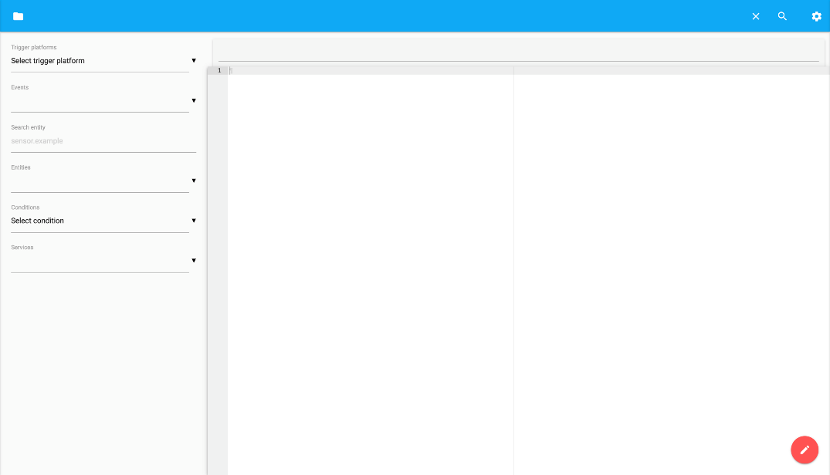

Возвращаемся в терминал и завершаем процесс сочетанием клавиш "CTRL+C".

Настраиваем автозапуск конфигуратора

Создадим файл hass-configurator.service:
sudo nano /etc/systemd/system/hass-configurator.service
Вставляем туда следующее и сохраняем:

[Unit]
Description=HASS-Configurator
After=network.target
[Service]
Type=simple
User=root
WorkingDirectory=/mnt/data/.HA
ExecStart=/usr/bin/python3 /mnt/data/.HA/configurator.py
Restart=always
[Install]
WantedBy=multi-user.target

Если файл configurator.py вы изначально положили в другое место, то значения "WorkingDirectory" и "ExecStart" необходимо заменить с /home/homeassistant/.homeassistant на ваш путь.

Проверяем статус созданного сервиса:
systemctl status hass-configurator.service
Активируем наш сервис и снова проверяем статус:
sudo systemctl --system daemon-reload
sudo systemctl enable hass-configurator.service
sudo systemctl start hass-configurator.service
systemctl status hass-configurator.service

Настроим удобный доступ из меню HA
Теперь добавим для быстрого доступа к компоненту ссылку на левую панель HA и сделаем это сразу в Конфигураторе. Снова идем в браузер:
http://ipWB7:3218
Слева вверху кликаем на иконку папки и кликаем на файл configuration.yaml:
Добавляем в конфиг следующее:
#HA Configurator YAML (FILE EDITOR)
panel_iframe:
configurator:
title: Configurator
icon: mdi:square-edit-outline
url: http://ipWB7:3218
Сохраняем (Кликаем на красную дискетку в правом верхнем углу), идем в HA - Настройки - Общие, кликаем по кнопке "Проверить конфигурацию" и, если ошибок нет, перезагружаем HA (на этой же странице внизу Управление сервером - Перезагрузить). После перезагрузки кликаем на новый пункт "Configurator" и видим следующую картину:
